Den za obnovu lesa 2022
DEN ZA OBNOVU LESA je největší celostátní lesnickou akcí pro veřejnost, kterou pořádají Lesy České republiky. Těšíme se na vás v sobotu 15. října 2022 od 10 do 16 hodin.

Středočeský kraj - Konopiště
Můžete sázet stromky a pomoci se stavbou dřevěné oplocenky. Nebo si jen přijďte užít doprovodný program pro celou rodinu. Zalesňování bude probíhat na několika místech současně. Můžete si zamluvit čas, počet sázejících osob a místo vašeho zalesňování (na jedno místo bude možné z parkoviště dojít pěšky, na další bude zajištěna přeprava autobusy).
Kdy | sobota 15. října 2022 od 10 do 16 h
Kde | Konopiště, 1 km od Benešova u Prahy  GPS: 49.7830300N, 14.6583200E
Kontakt | Vlastimil Sahula – vlastimil.sahula@lesycr.cz, tel.: 724 523 354
Parkoviště | GPS: 49.7824058N, 14.6587903E
Program | 1. stánek s informacemi  2. obnova lesa - sázení  3. program Vracíme vodu lesu  4. program Vracíme sovy lesu  5. měření kmenů a stojících stromů  6. lesní pedagogika  7. ukázky lesní techniky  8. aktivní ukázka práce s koňmi v lese  9. ochrana lesa - ukázky motomanuálního odkorňování  10. ochrana lesa proti zvěři - instalace dřevěných oplocenek  11. střelba ze vzduchovek, hod oboustrannou sekerou  12. občerstvení, opékání buřtů
Rezervace | Registrace na jeden čas jedné osoby = zalesňování 30 minut, 10 sazenic. Zalesňování bude probíhat ve dvojicích, každá dvojice bude jedním sazečem zalesňovat 20 stromků. Volné časy a místa s popisem trasy najdete v tabulkách níže, které jsou pravidelně aktualizovány. Pokud se přihlásíte předem, v případě velkého počtu zájemců nám pomůžete a sobě ušetříte čas při čekání.  Telefon pro přihlašování: 956 266 108  Případné dotazy ke Dni za obnovu lesa na Konopišti zasílejte na: jana.sedlackova@lesycr.cz. Pro rychlou odpověď na Váš dotaz uveďte do e-mailu číslo svého mobilního telefonu.  V pátek 14.10.2022 v 10:00 hodin bude ukončeno přihlašování přes telefon a e-mail na jednotlivá místa a časy.  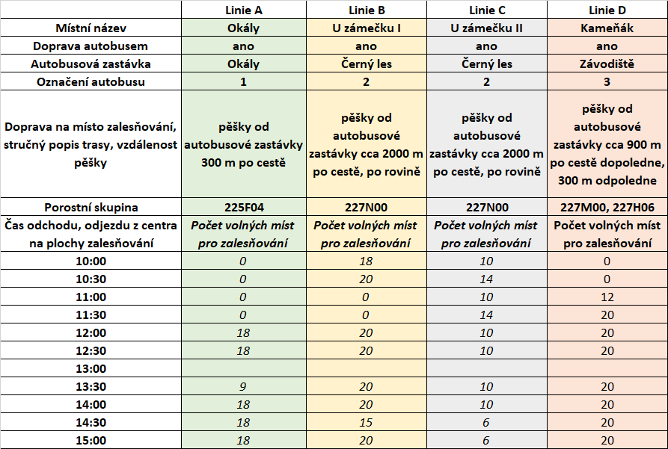  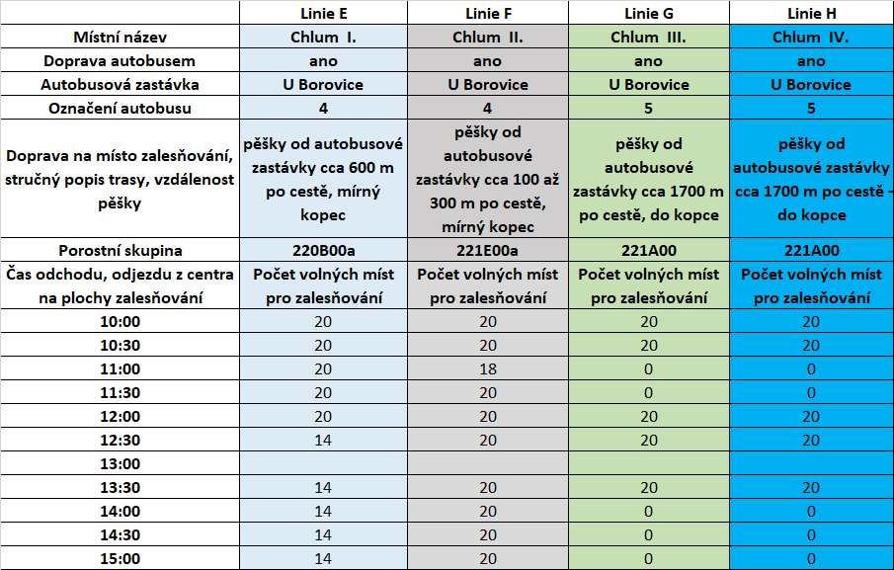
Poznámka | Parkování na hlavním parkovišti u zámku v Konopišti. Prosíme přihlášené, aby do Konopiště přijeli v sobotu s dostatečným předstihem, čeká je zaparkování a registrace. V přihlášeném čase musí být připraveni na seřadišti k odchodu, případně odjezdu autobusem na místo zalesňování (zamluvenou linii).  Pro zalesňování doporučujeme pevnou obuv a oděv přizpůsobený počasí a terénu. Nářadí poskytnou organizátoři. Prosíme sledujte průběžně informace na těchto internetových stránkách.

Jihočeský kraj – Ševětín

Můžete sázet stromky, pomoci se stavbou oplocenek, úklidem klestu a dalšími pracemi. Nebo si jen přijďte užít doprovodný program pro celou rodinu a projít se po lese. S sebou rukavice, vhodnou obuv a vhodné pracovní oblečení.
Kdy | sobota 15. října 2022 od 10 do 16 h
Kde | Ševětín, 16 km severovýchodně od Českých Budějovic u Dubenského rybníka  GPS: 49.0893333N, 14.5710683E
Kontakt | Kamil Bjaček – kamil.bjacek@lesycr.cz, tel.: 724 524 532
Parkoviště | GPS: 49.0932672N, 14.5672978E
Program | 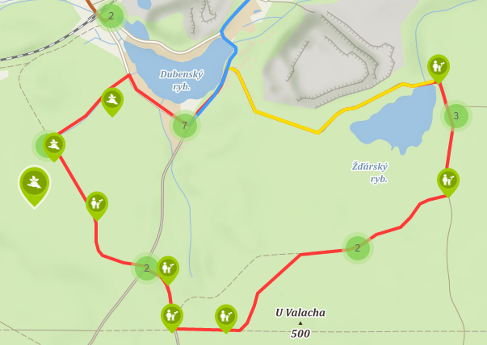  1. stánek s informacemi  2. obnova lesa, ochrana lesa a ochrana proti zvěři  3. program Vracíme vodu lesu  4. program Vracíme sovy lesu  5. měření kmenů a stojících stromů  6. lesní pedagogika  7. ukázky lesní techniky  8. aktivní ukázka práce s koňmi v lese  9. občerstvení, opékání buřtů  10. ukázka hasičské techniky  11. harvestorový trenažer  12. myslivost  13. mykologická poradna  14. mobilní laboratoř akademie věd ČR  Den za obnovu lesa 2022 Jihočeský kraj – Ševětín – mapotic
Poznámka | Turisticky vyhledávaná lokalita. Parkování v prostorech kamenolomu Ševětín. Shromaždiště u Dubenského rybníka u hájovny, bod záchrany CB 025

Plzeňský kraj – Debrník
Můžete sázet stromky, pomoci s přípravami pro přirozenou obnovu lesa, se stavbou oplocenek, úklidem klestu a dalšími pracemi. Nebo si jen přijďte užít doprovodný program pro celou rodinu a projít se po lese. S sebou rukavice, vhodnou obuv a vhodné pracovní oblečení.
Kdy | sobota 15. října 2022 od 10 do 16 h
Kde | Debrník – Ferdinandovo údolí  (cca 2 km z centra Železné Rudy, cca 2,5 km z železniční zastávky Železná Ruda-Alžbětín)  GPS: 49.1150942N, 13.2359014E
Kontakt | Jakub Štrunc – jakub.strunc@lesycr.cz, tel.: 725 673 152
Parkoviště | 49.1249683N, 13.2301664E - parkoviště Debrník;  49.1345758N, 13.2361047E - parkoviště Samoty;  49.1345758N, 13.2361047E - parkoviště Alžbětín
Program | 1. stánek s informacemi  2. ochrana lesa  3. obnova lesa - sázení  4. měření dřeva  5. myslivost  6. lesní pedagogika  7. program Vracíme vodu lesu  8. program Vracíme sovy lesu  9. ukázka práce s koňmi v lese  10. občerstvení
Poznámka | Den za obnovu lesa se uskuteční nedaleko města Železná Ruda v lokalitě Ferdinandovo údolí (trasa dlouhá cca 1,5 km od bývalých kasáren PS na Debrníku po hraniční kámen se SRN). Parkoviště bude připraveno v prostorách bývalých kasáren na Debrníku, dále je možno parkovat na parkovišti u žel. zastávky Železná Ruda-Alžbětín (cca 2,5 km) nebo u restaurace Samoty (cca 1,5 km). Vzhledem k omezeným parkovacím kapacitám prosíme návštěvníky (zejména místní), aby upřednostnili dopravu na místo pěšky či na kole. Pro zájemce o sázení doporučujeme pevnou obuv a pracovní rukavice.

Karlovarský kraj – rozhledna Cibulka
Můžete sázet stromky, pomoci s přípravami pro přirozenou obnovu lesa, se stavbou oplocenek, úklidem klestu a dalšími pracemi. Nebo si jen přijďte užít doprovodný program pro celou rodinu a projít se po lese. S sebou rukavice, vhodnou obuv a vhodné pracovní oblečení.
Kdy | sobota 15. října 2022 od 10 do 16 h
Kde | Rozhledna Cibulka mezi obcemi Krajková a Oloví, cca 15 km SZ od Sokolova  GPS: 50.2368978N, 12.5577614E
Kontakt | Jakub Štrunc – jakub.strunc@lesycr.cz, tel.: 725 673 152
Parkoviště | GPS: 50.2382806N, 12.5322750E
Program | 1. stánek s informacemi  2. ochrana lesa  3. obnova lesa - sázení  4. měření dřeva  5. myslivost  6. lesní pedagogika  7. program Vracíme vodu lesu  8. program Vracíme sovy lesu  9. ukázka práce s koňmi v lese  10. občerstvení
Poznámka | Parkování je zajištěno na louce, odkud vede cca 2 km dlouhá trasa zakončená rozhlednou Cibulka.

Ústecký kraj – Vejprty
Na návštěvníky čeká trasa cca 5 km, která kopíruje naučnou stezku Vejprty, jejímž tématem je hospodaření v lese (od pěstování sazenic, přes sázení, výchovu až po těžbu). Na akci naučná stezka "ožije" a u každého zastavení bude stánek s tématem daného zastavení. Součástí programu bude ukázka střelných zbraní a možnost opékání buřtů.
Kdy | sobota 15. října 2022 od 10 do 16 h
Kde | Vejprty, 25 km severozápadně od Chomutova  GPS: 50.4933508N, 13.0441350E
Kontakt | Kateřina Slabá – katerina.slaba@lesycr.cz, tel.: 725 257 722
Parkoviště | GPS: 50.4934192N, 13.0435986E
Program | 1. stánek s informacemi (Klub nového lesa, co se podařilo apod.)  2. ochutnávka zvěřinových specialit  3. ukázky střelných zbraní  4. ochrana lesa  5. měření dřeva  6. pěstební činnost (ukázka sněžné jámy)  7. sázení  8. výchova lesa + těžba dřeva  9. program Vracíme vodu lesu  10. program Vracíme sovy lesu  11. myslivost  12. co do lesa nepatří  13. lesní pedagogika (dílničky+ malování na obličej)
Poznámka | Parkování bude zajištěno na louce těsně přiléhající k místu, kde bude akce zahájena. Na návštěvníky čeká trasa cca 5 km, která kopíruje naučnou stezku Vejprty. U každého zastavení bude stánek s tématem daného zastavení.

Liberecký kraj – Svinský vrch/Horní Hanychov
Můžete sázet stromky, pomoci se stavbou oplocenek, úklidem klestu a dalšími pracemi. Nebo si jen přijďte užít doprovodný program pro celou rodinu a projít se po lese. S sebou rukavice, vhodnou obuv a vhodné pracovní oblečení.
Kdy | sobota 15. října 2022 od 10 do 16 h
Kde | Svinský vrch – Horní Hanychov, 1,5 km od zastávky MHD Horní Hanychov v Liberci  GPS: 50.7436481N, 14.9995786E
Kontakt | Kateřina Slabá – katerina.slaba@lesycr.cz, tel.: 725 257 722
Parkoviště | GPS: 50.7441911N, 14.9962739E
Program | 1. stánek s informacemi (Klub nového lesa, co se podařilo a pod.)  2. ochrana lesa  3. měření dřeva  4. myslivost  5. sázení  6. lesní pedagogika - dílničky  7. program Vracíme vodu lesu  8. program Vracíme sovy lesu  9. ukázka živých ptáků  10. co do lesa nepatří  11. ochutnávka zvěřinových specialit
Poznámka | Akce bude probíhat nedaleko Liberce, doporučujeme dojet MHD - stanice Horní Hanychov nebo zaparkovat na centrálním parkovišti pod sjezdovkou, pak už je to jen 1,5 km pěšky. Parkování přímo na místě je omezené.

Královéhradecký kraj – Hájemství
Můžete sázet stromky, nebo si jen užít doprovodný program „o lese v lese“ pro celou rodinu. Čekají vás ukázky pěvců či sov, přibližování dříví koňmi, sběru semen ze stojících stromů, měření dříví a stromů. Dozvíte se informace o vodním hospodářství či ochraně lesa, ale chystáme nově také ukázku včelařství. V houbové poradně si můžete ověřit své mykologické znalosti. Kromě možnosti zakoupení občerstvení či ochutnávky regionálních specialit bude připravená možnost opékání špekáčků. K návštěvě naší akce láká také nedaleká pohádková přehrada Les Království či přilehlá naučná stezka s lesnicko-mysliveckou tématikou. Doporučujeme s sebou pracovní rukavice a pevnou obuv, pokud bude chtít sázet.
Kdy | sobota 15. října 2022 od 10 do 16 h
Kde | areál LČR Hájemství, 15 min. od Dvora Králové, u obce Vítězná a v blízkosti nádrže Les Království  GPS: 50.4876506N, 15.7702503E
Kontakt | Eva Kajzarová – eva.kajzarova@lesycr.cz, tel.: 724 523 239
Parkoviště | GPS: 50.4868314N, 15.7716506E
Program | 1. sázení stromků v blízkém okolí  2. program Vracíme vodu lesu  3. program Vracíme sovy lesu  4. sběr semen ze stojících stromů  5. houbová poradna  6. včelařství  7. ochrana lesa  8. měření dříví  9. úkoly pro děti a jejich rodiče  10. ochutnávka regionálních potravin a občerstvení  11. opékání špekáčků
Poznámka | Možnost parkování v místě konání je omezená, prosíme o využití autobusového spoje ze Dvora Králové. Případný příjezd autem je možný pouze přes obec Vítězná – Kocléřov. Příjezd přes obec Nemojov je uzavřen!

Pardubický kraj – areál Peklák
Můžete sázet stromky nebo si jen přijďte užít doprovodný program pro celou rodinu a projít se po lese. S sebou rukavice, vhodnou obuv a vhodné oblečení.
Kdy | sobota 15. října 2022 od 10 do 16 h
Kde | areál Peklák na okraji České Třebové. Ski a bike park Peklák.  GPS: 49.9091000N, 16.4318000E
Kontakt | Zuzana Neznajová – zuzana.neznajova@lesycr.cz, tel.: 724 523 919
Parkoviště | GPS: 49.9091000N, 16.4318000E
Program | Parkoviště  - stanoviště kyvadlové dopravy  - houbařská poradna  - aktivity lesní pedagogiky  - střelba z luku a ze vzduchovky  - regionální potravina  Stezka nad sjezdovkou  - co se povedlo  - těžba, HV a lesnické nářadí  - program Vracíme koně lesu - ukázky přibližování  - zoologie a myslivost  - semenářství a ukázky sběru semen ze stojících stromů  - jak se měří dříví  - ochrana lesa a péče o mladé porosty  - program Vracíme sovy lesu - záchranná stanice Pasíčka  - program Vracíme vodu lesu  - Horská služba  - opékání špekáčků  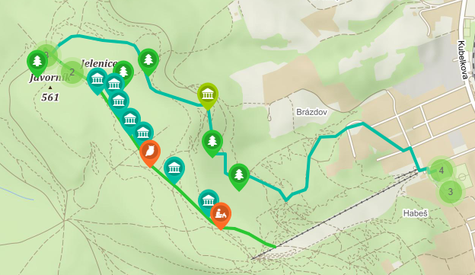Den za obnovu lesa 2022 – areál Peklák – mapotic
Poznámka | V prostoru kolem parkoviště budou umístěny doprovodné aktivity lesní pedagogiky a střelnice pro střelbu ze vzduchovky a z luku. V lesních porostech nad sjezdovkou bude trasa lesnické stezky a plochy určené k vysázení. Na stezku bude zřízena kyvadlová doprava, pro zdatnější bude možnost vyjet na kole nebo pěšky - cca 2 km (do kopce).

Vysočina – Domanínský rybník
Můžete sázet stromky, pomoci s úklidem klestu. Nebo si jen přijďte užít doprovodný program pro celou rodinu a projít se po lese. S sebou rukavice, vhodnou obuv a vhodné oblečení.
Kdy | sobota 15. října 2022 od 10 do 16 h
Kde | Domanínský rybník, 10 km od Nového Města na Moravě a 4 km od Bystřice nad Pernštejnem u silnice č. 19  GPS: 49.5443339N, 16.2030081E
Kontakt | Vladimír Horský – vladimir.horsky@lesycr.cz, tel.: 725 257 301
Parkoviště | GPS: 49.5399983N, 16.2008006E
Program | 1. stánek s informacemi  2. obnova lesa - sázení stromků  3. program Vracíme vodu lesu  4. program Vracíme sovy lesu  5. ukázka sov a dravců  6. měření kmenů a stojících stromů  7. lesní pedagogika hlavně pro děti  8. aktivní ukázka práce s koňmi v lese  9. ukázka lesní techniky  10. ukázka práce stromolezce (trhače šišek)  11. občerstvení
Poznámka | Rekreační středisko Domanínský rybník se nachází blízko hlavní silnice 19 mezi Novým Městem na Moravě a Bystřicí nad Pernštejnem. Parkoviště je hned u hlavní silnice a k rybníku se dá dojít po silničce asi 700m.

Jihomoravský kraj – Mariánské údolí (Brno)
Můžete sázet stromky, uklízet klest, vyzkoušíte si likvidaci oplocenky a dozvíte se informace o prořezávce přímo v lese. Nebo si jen přijďte užít doprovodný program pro celou rodinu a projít se po lese se zaměřením na lesní pedagogiku s 10 zastaveními. Vyzkoušet si můžete ruční řezání dřeva, uvidíte přibližování dříví koňmi, uvidíte ukázku dravců a sov nebo třeba si opečete špekáčky. S sebou doporučujeme vzít rukavice, vhodnou obuv a terénní oblečení. Vjezd vozidel do lesa nebude umožněn. Parkování s dostatečnou kapacitou pro osobní vozidla je zajištěno v Mariánském údolí u restaurace Eldorádo.
Kdy | sobota 15. října 2022 od 10 do 16 h
Kde | Brno – Mariánské údolí, lokalita bezprostředně navazuje na Městskou část Brno - Líšeň  GPS: 49.2069644N, 16.7194214E
Kontakt | Klvač Radomír – radomir.klvac@lesycr.cz, tel.: 724 524 522
Parkoviště | Parkoviště - Brno Líšeň (Mariánské údolí) u restaurace Eldorádo s kapacitou 200 vozidel. GPS: 49.2068183N, 16.7178794E. Vjezd do lesa nebude veřejnosti umožněn.  Náhradní parkoviště po vyčerpání kapacity: 49.2048942N, 16.7164258E s kapacitou až 500 vozidel.  Parkoviště pro autobusy 49.2029069N, 16.7160503E
Program | 1. sběr lesních semen ze stojících stromů  2. obnova lesa, úklid klestu, likvidace starého oplocení  3. program Vracíme vodu lesu  4. program Vracíme sovy lesu  5. měření kmenů a stojících stromů  6. lesní pedagogika  7. aktivní ukázka práce s koňmi v lese  8. prořezávka - ukázka  9. pohybové aktivity pro děti  10. občerstvení  11. opékání špekáčků  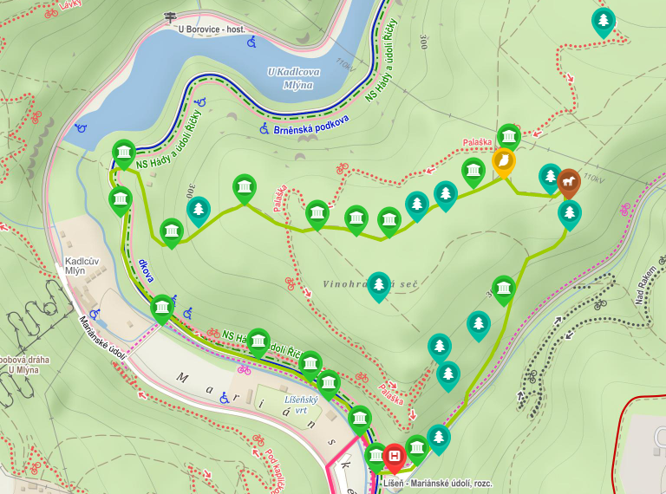Den za obnovu lesa 2022 – Mariánské údolí – mapotic
Poznámka | Shromaždiště účastníků akce Den za obnovu lesa je cca 500 metrů od konečné zastávky MHD Brno - Mariánské údolí a také od parkoviště pro účastníky akce u restaurace Eldorádo. U zastávky MHD nebude umožněno parkování osobních vozidel (parkování pouze autobusů). Organizátor doporučuje využít možnost linky MHD. Připravena bude trasa s lesní pedagogikou, lesnickými činnostmi, zajímavosti o lese, programy Lesů České republiky, délka trasy 2,5 km. Pro předem nahlášené početné skupiny je zajištěna plocha pro obnovu lesa.

Olomoucký kraj – Švagrov
Těšíme se na vás nedaleko Šumperka v sobotu 15. října 2022 od 10 do 16 hodin. Pomoc lesu bude probíhat formou kopání plošek pro přirozenou obnovu (pro zmlazování místních plodících dřevin) a realizací opatření proti poškozování lese spárkatou zvěří. Kromě toho jsme pro vás letos připravili opravdu bohatý doprovodný program s řadou ekologicky laděných aktivit. Stačí vzít sebou rukavice, dobrou náladu a chuť pomáhat dobré věci!
Kdy | sobota 15. října 2022 od 10 do 16 h
Kde | Středisko ekologické výchovy (SEV) Švagrov, Vernířovice 172, Velké Losiny  GPS: 50.0489278N, 17.1380914E
Kontakt | Hana Komárková – hana.komarkova@lesycr.cz, tel.: 724 623 939
Parkoviště | GPS: 50.0454897N, 17.1386278E
Program | 1. Stánek s informacemi k organizaci akce  2. Stanoviště - Má to smysl - co se již podařilo  3. Stanoviště u rybníčku - Vracíme vodu lesu  4. Stloukání budek - Vracíme sovy lesu  5. Lesní pedagogika  6. Dílničky nejen pro děti  7. Sochání motorovou pilou  8. Včelaření - informace, ukázky  9. Beseda o loveckých chatách v Jeseníkách  10. Ohniště s možností opékání  11. zvířatka - Záchranná stanice Ruda nad Moravou
Poznámka | SEV je cca 1 km po lesní cestě od točny autobusu Vernířovice/ Sedmidvory hájenka, trasa je značena plechovými šipkami se symbolem SEV Švagrov. Cyklisté mohou jet Vernířovicemi po značené žluté trase KČT ČR č. 6187 . BUS Linka Sobotín / Petrov nad Desnou – Vernířovice – zastávka Sedm dvorů hájenka. Vlak – cca 10 minut ze Šumperka do Petrova nad Desnou, dále BUS.

Moravskoslezský kraj – Šilheřovice
Můžete sázet stromky, pomoci s přípravami pro přirozenou obnovu lesa, se stavbou oplocenek, úklidem klestu a dalšími pracemi. Nebo si jen přijďte užít doprovodný program pro celou rodinu a projít se po lese. S sebou rukavice, vhodnou obuv a vhodné pracovní oblečení.
Kdy | sobota 15. října 2022 od 10 do 16 h
Kde | bývalá bažantnice Šilheřovice, cca 5 km od Ostravy před obcí Šilheřovice  GPS: 49.9065356N, 18.2817975E
Kontakt | Hendrych Dan – dan.hendrych@lesycr.cz, tel.: 724 523 491
Parkoviště | GPS: 49.9062753N, 18.2822947E
Program | 1. stánek s informacemi  2. obnova lesa - sázení  3. program Vracíme vodu lesu  4. program Vracíme sovy lesu, vracíme tetřevy lesu  5. lesní pedagogika  6. ukázky lesní techniky  7. aktivní ukázka práce s koňmi v lese  8. včelařství  9. občerstvení, opékání buřtů
Poznámka

Zlínský kraj - Bahňák (Otrokovice)
Těšíme se na vás v sobotu 15. října 2022 od 10 do 16 hodin v lese na Bahňáku v Otrokovicích. Můžete sázet stromky. Nebo si jen přijďte užít doprovodný program nejen pro děti, lesní pedagogiku, ukázku dravců a sov, přibližování dříví koňmi, měření dříví a stromů, dozvíte se informace o vodním hospodářství, ale také např. o včelařství. Připravená bude možnost opékání špekáčků a dalšího občerstvení. Doporučujeme s sebou pracovní rukavice, pokud bude chtít sázet, ale také za deštivého počasí vhodnou obuv (nutné holínky) a terénní oblečení. Vjezd vozidel do lesa nebude umožněn, doporučujeme parkovat v okrajové části Otrokovic.
Kdy | sobota 15. října 2022 od 10 do 16 h
Kde | Otrokovice – Bahňák, lokalita bezprostředně navazuje na městskou část Otrokovic, cca 10 km od města Zlína  GPS: 49.2267831N, 17.5039083E
Kontakt | Hroš Martin – martin.hros@lesycr.cz, tel.: 724 523 748
Parkoviště | GPS: 49.2220517N, 17.5057636E, vjezd do lesa nebude veřejnosti umožněn
Program | 1. stánek s informacemi  2. obnova lesa - výsadba  3. program Vracíme vodu lesu  4. program Vracíme sovy lesu, ukázka dravců  5. měření kmenů a stojících stromů  6. lesní pedagogika  7. včelařství  8. ochrana lesa  9. aktivní ukázka práce s koňmi v lese  10. občerstvení
Poznámka | Akce Den za obnovu lesa bude probíhat cca 500 metrů od okraje města Otrokovice, lokalita Bahňák. Vjezd vozidel nebude účastníkům umožněn, parkování v okrajové části města Otrokovice. Vstup na lokalitu od komunikace Otrokovice - Bělov u stadionu TJ Jiskra Otrokovice. Lokalita v dosahu MHD Otrokovice - Štěrkoviště.

